Informatyka niestacjonarnie Alex Jankowiak Rapor systemy operacyjne – laboratoria 16.05.2026
Temat 4. Linux/Unix – prawa dostępu
Ad. Zadanie 1
- co zawiera pierwsza kolumna w powyższym zapisie?
ciąg uprawnień
- co zawierają trzecia i czwarta kolumna w powyższym zapisie?
właściciel i grupa właściciela
- co zawierają kolejne kolumny w powyższym zapisie?
rozmiar w bajtach, miesiąc modyfikacji, dzień modyfikacji, godzina modyfikacji, nazwa pliku/katalogu
- które pliki mogą być czytane przez użytkownika pawel będącego członkiem tylko grupy admins?
Wszystkie - skrypt: użytkownik pawel jest właścicielem pliku skrypt i ma prawa rwx
komunikaty: i jako członek grupy admins która jest grupą właściciela pliku komunikaty może czytać komunikaty (r-x), w sprawdzpoczte i test jest w others i też ma r
- jakie są prawa dostępu do pliku sprawdzpoczte?
Właściciel (maciek) i grupa (users) mogą oczytywać zapisywać i wykonywać, inni mogą tylko odczytywać i wykonywać.
- jakie prawa mają użytkownicy grupy staff?
Mogą odczytywać i zapisywać plik test.

Ad. Zadanie 2
$ touch test.txt
-rw-rw-r—
właściciel oraz grupa odczyt i zapis, inni odczyt
$ chmod u+x test.txt
-rwxrw-r—
właściciel dostał prawa wykonywania
$ chmod go-r test.txt
-rwx-w——
usunięto grupie i innym prawa odczytu
$ chmod u=rw,g=rw,o=r test.txt
Ustawiono użytkownikowi i grupie prawa odczytu i zapisu, innym odczytu
$ chmod u=rwx,g-w test.txt
Ustawiono użytkownikowi prawa odczytu zapisu i wykonywania, grupie odebrano prawa zapisu

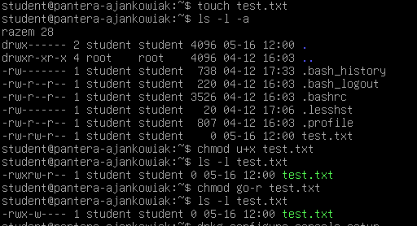
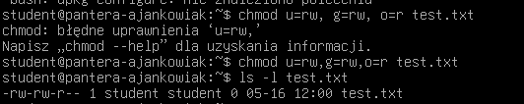

Ad. Zadanie 3
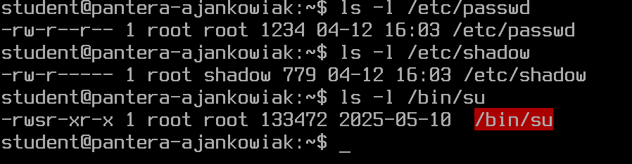
/etc/passwd – odczyt
/etc/shadow – brak
/bin/su – odczyt i wykonywanie
/bin/su Służy do tymczasowego zalogowania się jako root

Ad. Zadanie 4
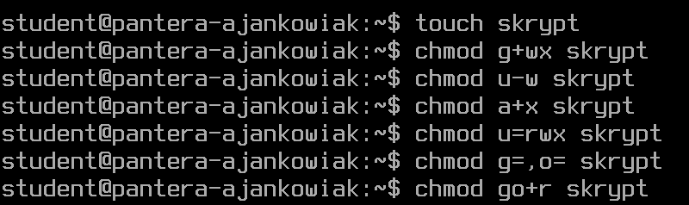

Ad. Zadanie 5
$ touch test1.txt
Domyślnie: właściciel oraz grupa odczyt i zapis, inni odczyt
$ chmod 777 test1.txt
Pełne prawa dla wszystkich
$ chmod 754 test.txt
Pełne dla właściciela, odczyt i wykonywanie dla grupy, odczyt dla innych
$ chmod 620 test1.txt
Odczyt i zapis dla właściciela, zapis dla grupy, brak dla innych
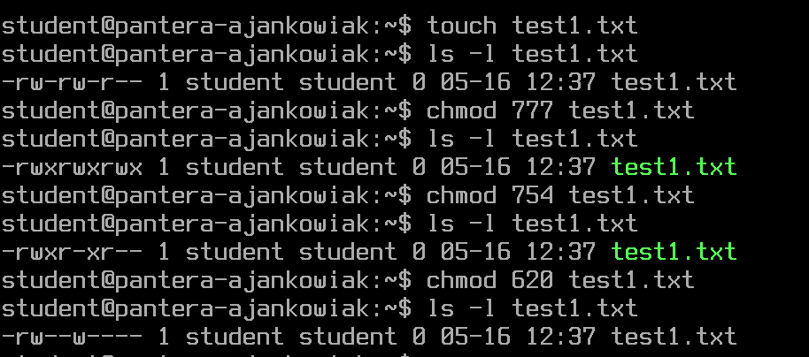

Ad. Zadanie 6
Domyślnie: 644
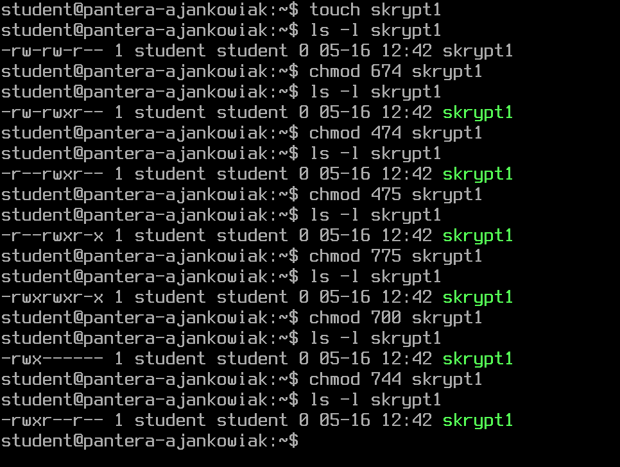
Ad. Zadanie 7
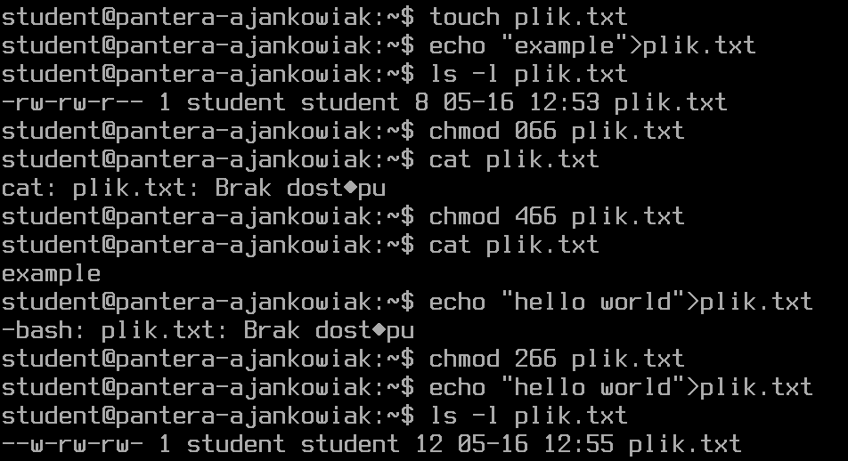
Do odczytu pliku: r
Do zapisu pliku: w
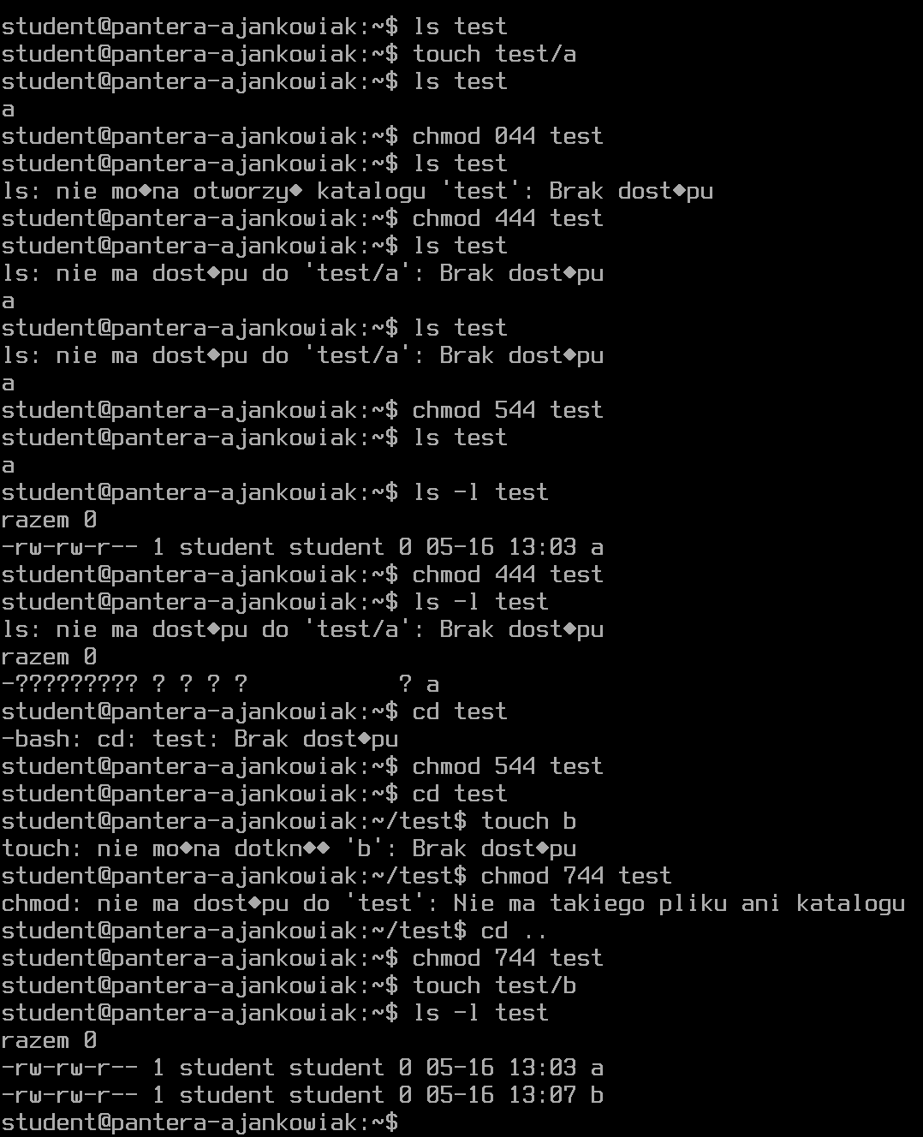
Do wyświetlenia zawartości katalogu: r (przy r wyświetla się błąd ale zawartość katalogu też, bez błędów jest przy rx)
Do wyświetlenia zawartości katalogu z prawami: rx
Przejście do katalogu: x
Utworzenie pliku w katalogu: rx

Ad. Zadanie 8
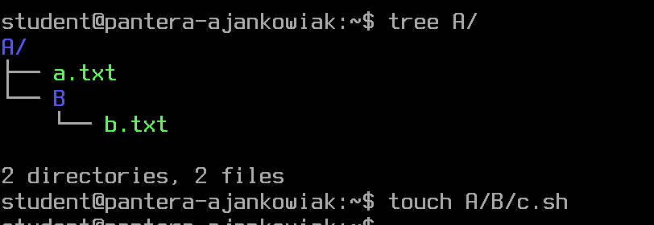
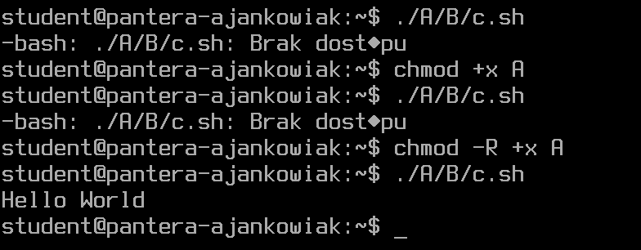
Ad. Zadanie 9
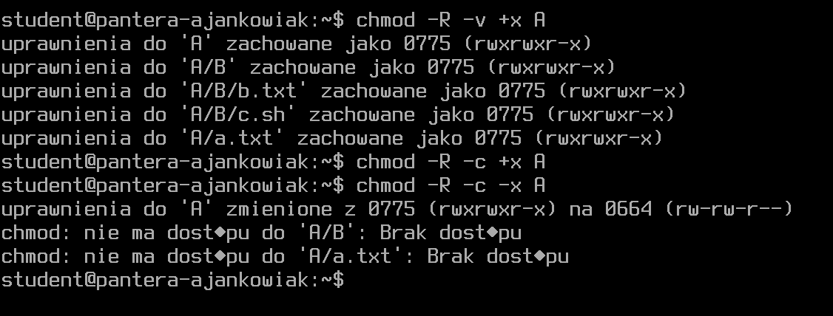
Ad. Zadanie 10
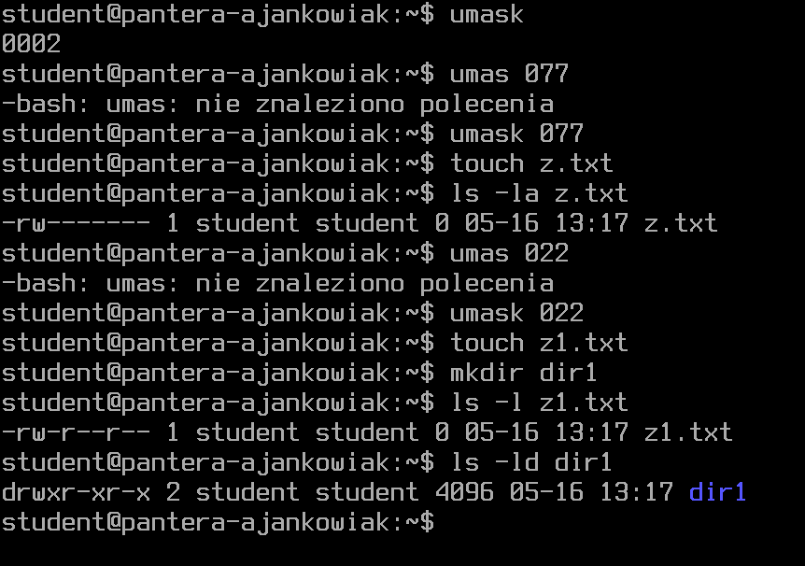
Ad. Zadanie 11
chown służy do zmieniania właściciela pliku “chown user plik”, chgrp to samo dla grupy
Ad. Zadanie 12
Ad. Zadanie 13
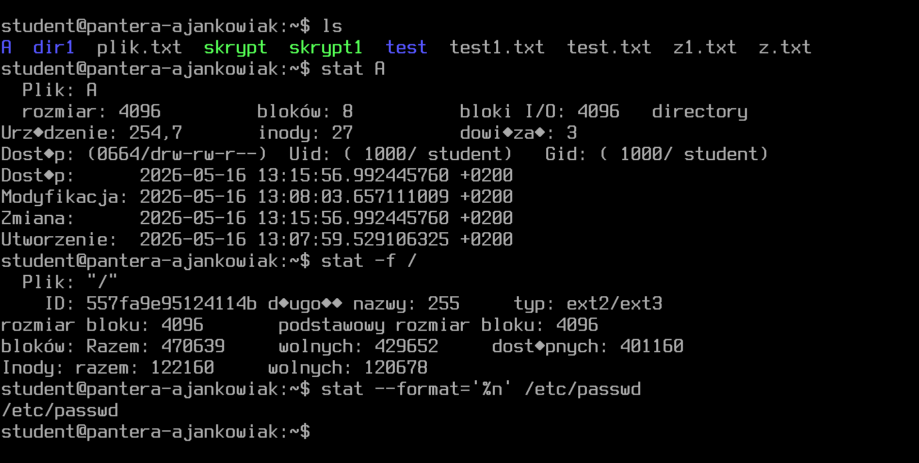
“Ściąga”:
1 - x
2 - w
3 - wx
4 – r
5 - rx
6 - rw
7 - rwx

